МДК 03.02 Обеспечение грузовых перевозок
Специальность 23.02.01 «Организация перевозок и управление на транспорте (по видам)»

Тема лекции: Общие понятия о грузах. Физико-химические и объемно-массовые характеристики грузов

Цель занятия: освоить знания и умения о транспортных характеристиках грузов.
Задачи:
- изучить общие понятия о грузах и их разделение на группы;
- иметь четкое представление о основных транспортных характеристиках груза.

Актуальность темы лекции обусловлена тем, что на основании транспортных характеристик грузов можно определиться с условиями и техникой его перевозки, перегрузки и хранения.

Общие понятия о грузах.

Транспорт продолжает и завершает процесс производства материальных ценностей (товаров).
Все товары по степени производственной обработки подразделяются на три группы:
- Сырье - исходный материал, предназначенный для дальнейшей переработки и превращения в полуфабрикат (руды, зерно и др.).
- Полуфабрикаты - материалы, не доведенные в процессе технологической обработки до состояния, в котором они пригодны к потреблению, и подлежащие дальнейшей обработке в других областях производства (металл, чугун, мука и др.).
- Фабрикаты (готовая продукция) - товары, готовые для непосредственного потребления (промышленное оборудование, кондитерские изделия и др.).
Груз – это продукт производства (сырье, полуфабрикаты, готовая продукция), который принят транспортом к перевозке.
Если груз упакован в соответствующую тару, замаркирован по правилам перевозки, находится в соответствующем кондиционном состоянии, отвечает требованиям безопасной и сохранной перевозки, то считается, что он находится в транспортабельном состоянии.
Транспортная характеристика грузов – это совокупность свойств грузов, определяющая условия и технику его перевозки, перегрузки и хранения

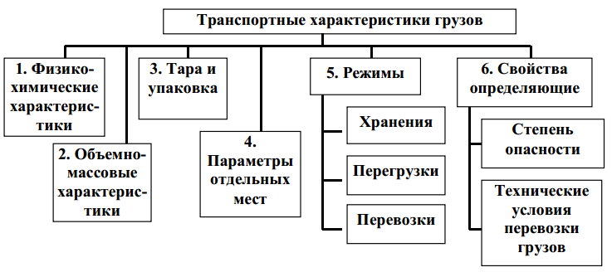
Требования к подготовке и перевозке отдельных грузов определены действующими Правилами перевозок грузов.
СВОЙСТВА ГРУЗОВ ОПРЕДЕЛЯЮТ:
- способ его хранения;
- способ транспортировки;
- выбор транспортных средств для перевозки;
- выбор средств пакетирования, складского оборудования.
Физико-химические и объемно-массовые характеристики грузов

Физико-химические свойства характеризуют состояние груза, его способность вступать во взаимодействие с окружающей средой, вредно воздействовать на транспортные средства, складские емкости, погрузочно-разгрузочные машины и устройства, другие грузы, а также на здоровье людей.

К ОСНОВНЫМ ФИЗИЧЕСКИМ СВОЙСТВАМ ГРУЗОВ И ПРОЦЕССАМ, ПРОИСХОДЯЩИМ В НИХ, ОТНОСЯТСЯ:

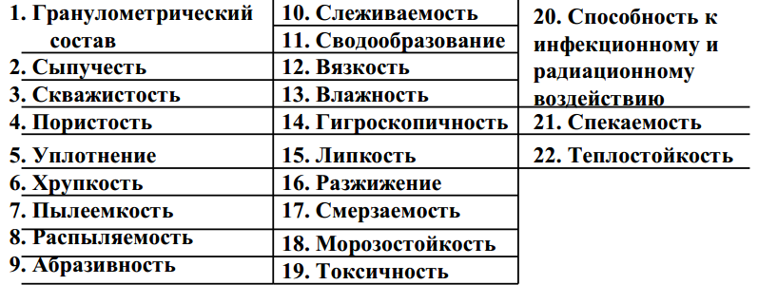

От физико-химических свойств в большой степени зависят выбор условий перевозки, перегрузки и хранения груза и основные требования к его таре и упаковке.

КРАТКАЯ ХАРАКТЕРИСТИКА ФИЗИЧЕСКИХ СВОЙСТВ ГРУЗОВ

- Гранулометрический состав характеризует количественное распределение частиц насыпных и навалочных грузов по крупности. Гранулометрический состав оказывает значительное влияние на такие свойства груза, как сыпучесть, гигроскопичность, способность к слеживанию, смерзанию, уплотнению.

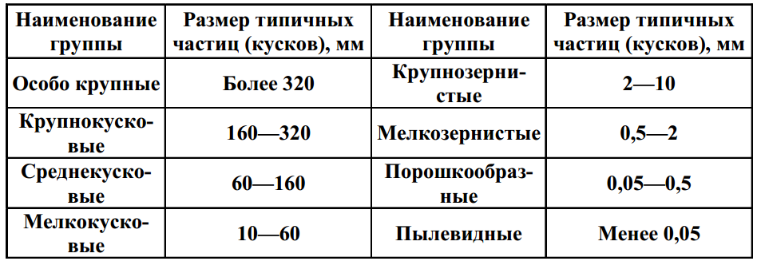

- Сыпучесть – это способность насыпных и навалочных грузов перемещаться под действием сил тяжести или внешнего динамического воздействия. Сыпучесть груза характеризуется величиной угла естественного откоса и сопротивлением сдвигу.

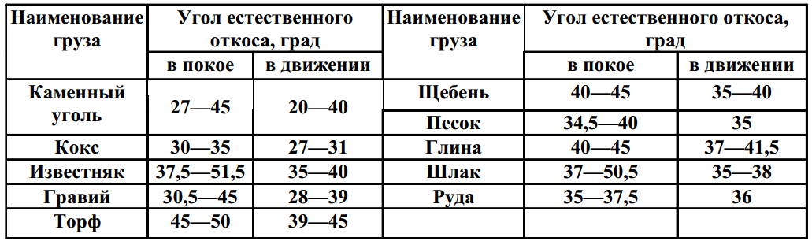

- Скважистость – определяет наличие и величину пустот между отдельными частичками грузов и оценивается коэффициентом скважистости.

- Пористость – характеризует наличие и суммарный объем внутренних пор и капилляров в массе грузов и оценивается коэффициентом пористости.

- Уплотнение – характеризует способность уплотняться под действием на груз статических или динамических нагрузок, за счет заполнения пустых пространств и более компактного расположения отдельных частиц груза относительно друг друга. Характеризуется коэффициентом уплотнения.

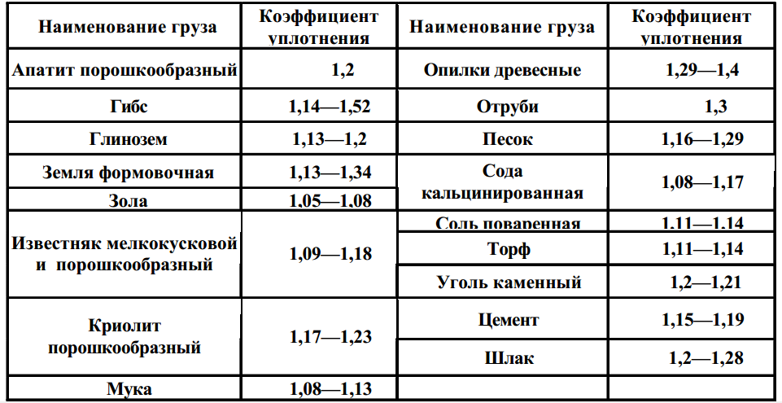

- Хрупкость – это способность некоторых грузов при механическом воздействии разрушаться, минуя состояние заметных пластических деформаций. К хрупким относятся изделия из стекла и керамические, различная аппаратура, приборы, шифер и т. д.

- Пылеемкость – это способность грузов легко поглощать пыль из окружающей среды. Повышенной пылеемкостью отличаются волокнистые материалы, ткани, меховые изделия, грузы повышенной влажности и т. д.

- Распыляемость – это способность мельчайших частиц вещества образовывать с воздухом устойчивые взвеси и переноситься воздушными потоками на значительные расстояния от места расположения грузов (мука, песок, уголь, цемент).

- Абразивность – это способность грузов истирать соприкасающиеся с ними поверхности транспортных средств, погрузочно-разгрузочных машин и сооружений (алмаз).

- Слеживаемость – это способность отдельных частиц грузов сцепляться, прилипать к стенкам транспортных средств, бункеров, друг к другу и образовывать достаточно прочную монолитную массу.
Слеживаемости подвержены: руды различных наименований; рудные концентраты; уголь; минерально-строительные грузы; минеральные удобрения; различные соли; торф; сахар; цемент и т. д.

- Сводообразование – это процесс образования свода над выпускным отверстием бункера, характерный для насыпных и навалочных грузов. Образование свода происходит в результате зацепления движущихся частиц груза за частицы, находящиеся в состоянии покоя.

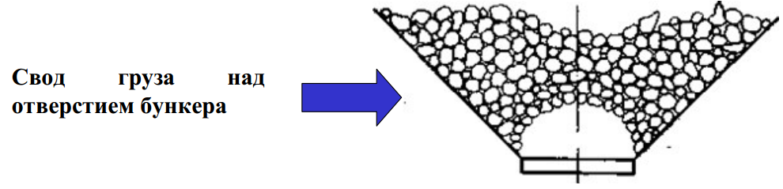

- Вязкость – это свойства частиц жидкости сопротивляться перемещению относительно друг друга под действием внешних сил (битумы, жир, масла).

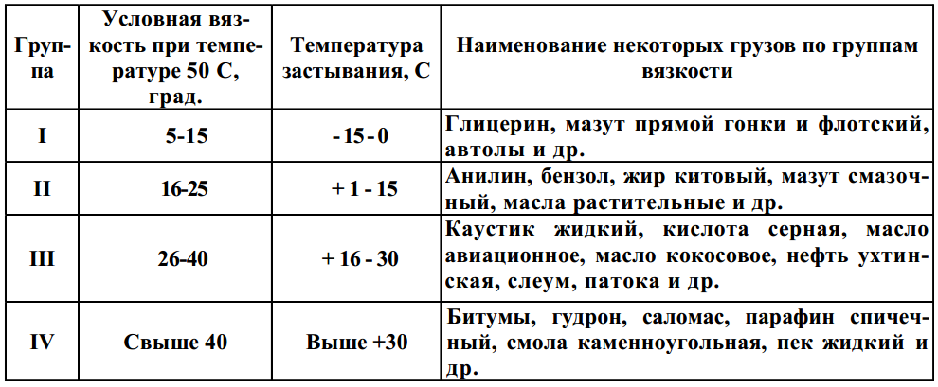

- Влажность – определяет процентное содержание влаги в массе грузов.

- Гигроскопичность – это способность грузов легко поглощать влагу воздуха (соль, сахар, хлопок, шерсть).
- Липкость - свойство навалочных грузов прилипать к поверхностям твердых тел (сера, тальк, цемент липнут к металлам, мел - к дереву).

- Разжижение – свойство грузов при переувлажнении изменять свою форму по причине уменьшения силы сцепления между частицами грузов. (некоторые руды и рудные концентраты).

- Смерзаемость - способность некоторых навалочных грузов терять сыпучесть под влиянием отрицательной температуры. При смерзаемости происходит связывание влагой отдельных частиц груза и образование сплошного массива. Чем меньше отдельные фракции груза, тем больше степень их сцепления при понижении температуры. Смерзаемости наиболее подвержены руды и рудные концентраты, сланцы и уголь.

- Морозостойкость - способность штучных грузов выдерживать замораживание и оттаивание, сохраняя свои свойства.

- Токсичность – способность грузов оказывать отравляющее воздействие на человека.

- Способность к инфекционному и радиационному воздействию – свойства грузов распространять инфекционные и радиоактивные вещества, а также выделять бета-, гамма-, нейтронные лучи.

- Спекаемость - соединение частиц груза под воздействием изменения температуры окружающей среды. Это свойство характерно для пека, гудрона, агломерата и некоторых других грузов,перевозимых навалом.
- Теплостойкость - способность груза противостоять разрушению под действием высоких температур. Это свойство характерно для некоторых грузов растительного и животного происхождения, когда повышение температуры вызывает активную деятельность микроорганизмов и порчу легкоплавких продуктов.
Увеличение теплостойкости груза обеспечивается консервацией, пастеризацией, вялением и сушкой товара перед подачей его на транспорт.

К ОСНОВНЫМ ХИМИЧЕСКИМ СВОЙСТВАМ ОТНОСЯТСЯ:

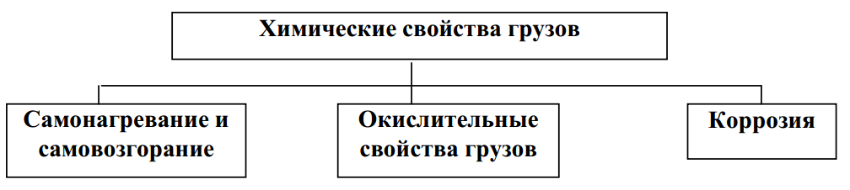

1. Самонагревание и самовозгорание – происходит под действием внутренних источников тепла, а именно химических и биохимических процессов, которые протекают в массе груза и повышают его температуру (грузы с/х производства, зерно, волокнистые материалы, сено, жмых, каменные и бурые угли, торф, сланцы, некоторые руды и их концентраты ).
Процесс самонагревания грузов в сельском хозяйстве объясняется наличием дыхания продуктов в жизнедеятельности микроорганизмов и сельскохозяйственных вредителей.

2. Окислительные свойства – это способность легко отдавать избыток кислорода другим веществам.
Примесь окислителей может вызвать загорание горючих материалов и обеспечить их устойчивое горение без доступа воздуха. Особенно активными окислителями являются жидкие кислоты, щелочи, соли, минеральные удобрения, перекись водорода и т. д.

3. Коррозия – это разрушение металлов или металлических изделий, вследствие их химического или электрохимического взаимодействия с внешней средой.
Повышенная загазованность крупных промышленных центров, кроме негативного воздействия на здоровье людей, в результате коррозии приводит к ускоренному выходу из строя металлических частей машин, строительных конструкций, архитектурных памятников и др.

Вопросы для контроля:
1 Перечислите основные группы на которые разделяют товар по степени производственной обработки.
2 Дайте определение термину «груз».
3 В каких случаях груз находится в транспортабельном состоянии.
4 Перечислите что характеризуют физико-химические свойства груза.

Список используемой литературы
- 1 Фаттахова, А. Ф. Организация грузовых перевозок: учебное пособие / А. Ф. Фаттахова. - Оренбург: Оренбургский государственный университет, ЭБС АСВ, 2017. - 101 c. - ISBN 978-5-7410-1740-1. - Текст: электронный // Электронно-библиотечная система IPR BOOKS: [сайт]
- Агешкина, Н. А. Грузоведение (наземный транспорт): учебник / Н. А. Агешкина. - Саратов: Ай Пи Эр Медиа, 2019. - 318 c. - ISBN 978-5-4486-0619-9. - Текст: электронный // Электронно-библиотечная система IPR BOOKS: [сайт]

